Системное использование мультимедийных средств
в начальном и дошкольном образовании» (учитель: Кармацкая О.В.)

Современные информационные технологии активно вторгаются в процесс обучения. Наряду с основной формой обучения выделился блок – это применение мультимедийных средств в начальной школе.
Поэтому я решила свою учебно – воспитательную работу тесно связать с мультимедийными средствами. И поставила перед собой следующие задачи:
- 1.Повысить качество знаний по предметам: математика, русский язык, литературное чтение, окружающий мир и развития мыслить логично, научно, творчески.
- 2.Воздействовать на эмоциональную сферу школьников.
- 3.Увеличить объём запоминания информации.
Мультимедиа тесно связано с компьютером. Учащиеся младших классов испытывают к компьютеру сверхдоверие и обладают психологической готовностью к активной работе с ним. Общение с компьютером увеличивает потребность в приобретении знаний, продолжении образования.
В своей работе я использую:

мультимедийные средства

презентации электронные уроки презентации обучающихся

урок внеклассная работа

Решая задачу по повышению качества знаний по предметам: математика, русский язык, литературное чтение, окружающий мир и развития мыслить логично, научно, творчески. Применяю следующие приёмы.

математика, русский язык, литературное чтение, окружающий мир

Выше перечисленные приёмы помогли реализовать поставленную задачу, так как повысилось качество знаний по всем предметам.

Из данных диаграмм видно, что качество по предметам во втором классе возросло по сравнению с 2007 – 2008 учебным годом: по русскому языку на 4 %, математике на 9%, по литературному чтению - 4%, по окружающему миру – на 7%.
Применяя следующие приёмы, я решила и следующую задачу – воздействие на эмоциональную сферу школьников.

Все эти приёмы позволяют быстро включить детей в учебную деятельность, заинтересовать обучающихся и решить поставленные задачи на уроке.
Применение мультимедийных средств в своей учебной работе решило для меня и следующую задачу – увеличение объёма запоминания информации.

Из диаграммы видно, что при применении мультимедийных средств объём запоминания материала у обучающихся по сравнению с 2007 – 2008 учебным годом вырос во втором классе на 13%.
Можно сделать вывод, что при применении мультимедийных средств объём запоминания информации у школьников на уроках увеличивается.

- I.Для создания мотивации знаний к включению в учебную деятельность провожу мобилизующее начало урока при помощи слайдов с музыкальным сопровождением и анимацией.
На уроке во втором классе по теме: «Имя прилагательное» использовала следующие слайды и стихотворение:
Ты улыбкой, как солнышком брызни,
Выходя поутру из ворот.
Понимаешь у каждого в жизни
Предостаточно будет забот.
Разве любы нам хмурые лица,
Или чья – то, сердитая речь?
Ты улыбкой сумей поделиться
И ответную искру зажечь.(слайд)

- II. Работая над «открытием» новых знаний, использую схемы, задания, которые позволяют детям усвоить новый материал, который не дается в готовом виде.
Цель таких заданий: выявить и зафиксировать затруднения в учебной деятельности
и согласовать тему урока.
Так на уроке математики в первом классе по теме: «Угол. Прямой угол» предлагаю детям следующее задание:
1.Работа по слайду

- Пока мы с вами отвечали на вопросы, Ластик подкрался к треугольнику – вот что от него осталось (слайд); Ластики говорят, что это тоже геометрические фигуры, и уверены, что мы догадаемся, как они называются. (Предположения детей.)
- А как вы считаете, какова же тема нашего урока? (Предположения детей.)
- Тема нашего урока – угол. Мы познакомимся с углом, научимся его строить. А как он называется угол, вы сами определите сами.

- III. Необходимый компонент каждого урока является физминутка.
Цель - разгрузка учащихся, переключения их внимания, эмоционального равновесия.
Спокойная нежная мелодия, плавные движения, красочные иллюстрации способствуют расслаблению и отдыху детей.
Они достаточно вариативны:
1. Так на уроке русского языка во втором классе по теме: «Имя прилагательное», приглашаю мысленно пойти в осенний лес и представить, что каждый из учеников листочек, который летает. Дети выполняют движения летящих листочков.
Слайд с анимацией и музыкальным сопровождением.

На уроке окружающего мира в 4 классе по теме: «На службе у человека» детям было предложено посадить цветок и вырастить его, а затем подарить соседу по парте.
Дети выполняют движения со словами.
Посадили мы ростком цветок,
Поливало небо с туч, дождём,
Дар тепла от солнца луч поток,
Распахнул букет красивый днём.
Так давайте каждому из нас,
Мы подарим счастья из цветов,
Чтоб случилась радость в этот час
И продолжить вновь – урок готов.

слайд с анимацией и музыкальным сопровождением

- IV. При систематизации и первичном закреплении на уроках использую работу по слайдам:
- Урок русского языка в четвёртом классе по теме: «Понятие о несклоняемых именах существительных и особенностям их употребления».
Задание: вставить нужное окончание самостоятельно и оцените работу соседа по парте.(слайд)
Такая работа по слайду формирует коммуникативную компетентность, развивает самостоятельность у обучающихся, умения применять полученные знания на практике.
2.Использую мультимедийные средства при работе в парах. На уроке обучения грамоте в первом классе по теме: «Корень и однокоренные слова» я предлагаю детям под журчание воды, которое привлекает внимание выполнить необычное задание:
-Пока мы с вами отдыхали, жители города Буквограда пошли погулять к лесной реке, на их пути встретилось препятствия, которые нам необходимо преодолеть.
Работа в парах при решении данной проблемной ситуации формирует предметную компетентность: умения применять правило проверки безударной гласной в корне. Анализ выполнения самостоятельной работы по слайду развивает самооценку у детей.

слайд с анимацией и музыкальным сопровождением
3.При работе в группах. Урок русского языка. Тема: «Имя прилагательное» Задание: закончи предложение.

слайд с анимацией

При такой работе по слайду у обучающихся развиваю умения работать в группе, умения прислушиваться к мнениям других членов группы и находить правильное решение, оценивать работу всей группы.

4. Для контроля знаний учащихся помогают тестовые задания.
Урок окружающего мира в четвертом классе «На службе у человека».
V.Для развития творческих способностей детей предлагаю задания:
-Составить презентацию, с использованием сказок собственного сочинения.
- На уроке русского языка в четвёртом классе по теме: «Понятие о несклоняемых именах существительных и особенностям их употребления» была представлена сказка «Встречаем несклоняемые существительные».
Слайды с анимацией и музыкальным сопровождением.
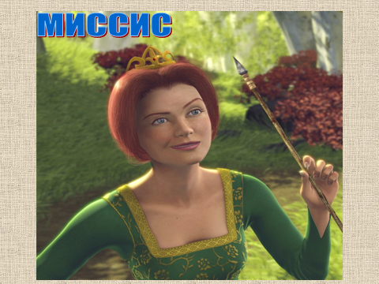
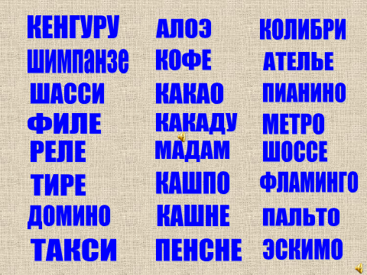
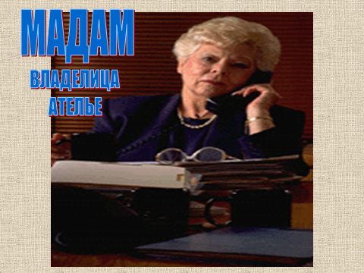


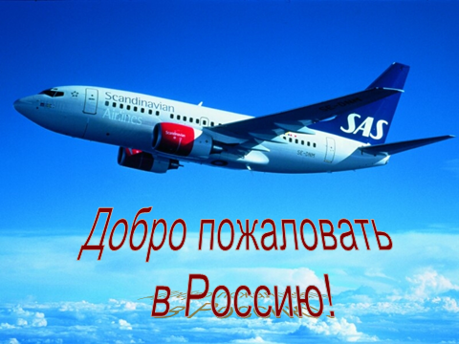

Собрались как – то слова кенгуру, шимпанзе, шасси, филе, реле, тире, домино, такси, алоэ, кофе, какао, какаду, мадам, кашпо, такси, кашне, пенсне, кольраби, колибри, ателье, пианино, метро, шоссе, фламинго, пальто, депо, буржуа, меню, авеню, эскимо, табло, жалюзи, кино, радио и некоторые другие вместе.
Хозяйка – слово МИССИС – заставила всех снять в прихожей ПАЛЬТО и КАШНЕ, КАШПО с АЛОЭ убрала с окошка и опустила ЖАЛЮЗИ, чтобы с АВЕНЮ никто не заглядывал в комнату, МЕНЮ состояло из КОЛЬРАБИ, ФИЛЕ, СУФЛЕ, ЖЕЛЕ, КОФЕ и КАКАО. Т.д.
- VI.Составляют и сами обучающиеся презентации к урокам. На уроке окружающего мира по теме: «На службе у человека» была составлена презентация.

Слайды с анимацией.

- VI. На уроке обучения грамоте в первом классе по теме: «Корень. Однокоренные слова» была создана книга на электронном носителе «Корень слова».

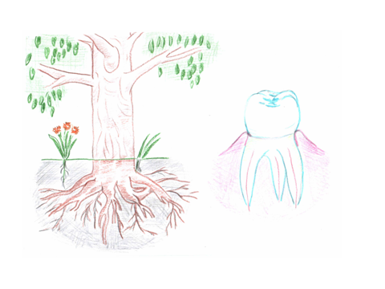
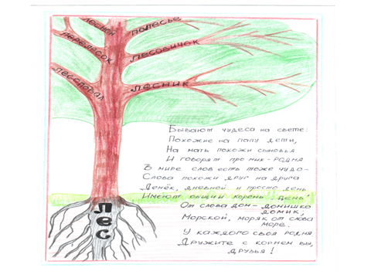
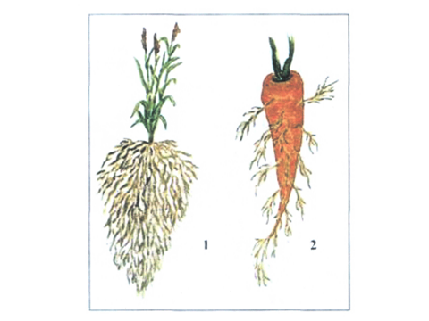

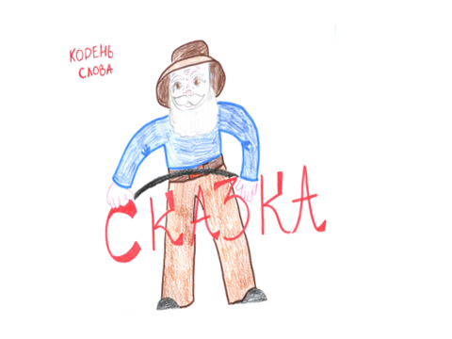
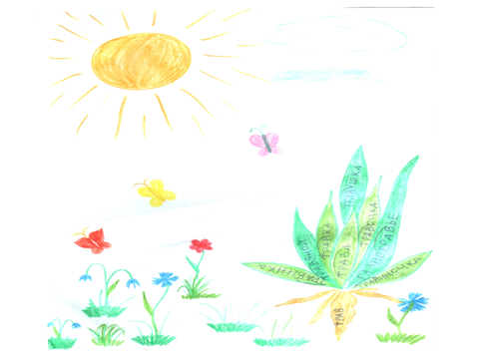

- VIII. Мультимедийные средства охотно применяю и во внеклассной работе. При проведении праздников, классных часов, путешествиях, часах общения.
Так в первом классе было проведена игра - путешествие «Моя любимая игрушка.

Слайды с анимацией и музыкальным сопровождением..

В результате этого путешествия была создана книга на электронном носителе «Моя любимая игрушка».

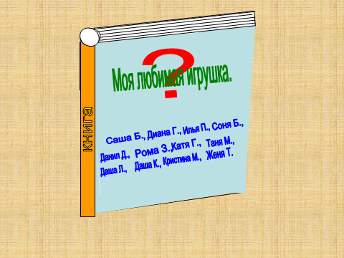

- IX.Мультимедийные средства помогают мне и в проведении совместных мероприятий, праздников с родителями и детьми.
В третьем классе было проведено совместное мероприятие с родителями и детьми
по теме: «Изучаем «Конвенцию о правах ребёнкаX.На родительских собраниях теоретический материал выношу на слайды.
Памятка для родителей.

Как развивать мышление и воображение.

Применения мультмедийные средства в учебно – воспитательной работе решило для меня следующие проблемы:

1. Обеспечение обратной связи в процессе обучения;
2. Обеспечение индивидуализации учебного процесса;
3. Повышение наглядности учебного процесса;
4. Поиск информации из самых широких источников;
5. Моделирование изучаемых процессов или явлений;
6. Организация коллективной и групповой работы.
7. Обеспечение объективности оценивания результатов;
8. Увеличение доли самостоятельной работы;
9. Проведение внеклассных мероприятий, классных часов, бесед;
10. Проведение родительских собраний;
11. Проведение совместных праздников и мероприятий родителей и детей.

Применение мультимедийных средств в обучении и воспитании нравится и обучающимся.
Среди детей было проведено анкетирование.
Предложены вопросы:
- Нравятся ли уроки и внеклассные мероприятия с использованием мультимедийных средств?
- Если нравятся, то чем?
3.Какие уроки Вы бы хотели проводить с использованием мультимедиа?

Из результатов анкетирования можно сделать вывод, что ребятам нравятся уроки и внеклассные мероприятия с применением мультимедийных средств, им интересно на этих уроках и внеклассных мероприятиях, нравится наглядный материал, задания, музыкальное сопровождение, движение героев на экране.

Урок запомнят в классе многие
Используя компьютерные технологии.
Легко учить и выполнять указы
Через мультимедийные показы.

Банк мультимедийной поддержки за последние три года обучения.

- Русский язык.
1. Упражнения в написании слов с ь, с буквосочетаниями ЧК, ЧН, ЩН.
2.Упражнения в написании слов с безударными гласными в корне.
3. Упражнения в написании слов с буквами И, У, А после шипящих.
4. Мягкий знак на конце после шипящих.
5. Изменение имени существительного по родам.
6. Непроизносимые согласные.
7.Родительный падеж имени существительного.
8.Что такое склонение? Три склонения имен существительных.
9. Понятие о несклоняемых существительных и особенностях их употребления.
10.Изменение имен прилагательных по падежам.
11. Знакомство с предлогами и словами, которые отвечают на вопрос как?
12.Корень и однокоренные слова.
13. Имя прилагательное.
- Математика:
1.Таблица умножения на 6. Порядок действий в выражениях со скобками.
2.Умножение и деление суммы на число.
3.Игра – путешествие «В царстве Математики».
4.Умножение на 10, 100, 1000.
5. Единицы длины, массы. Соотношение между ними.
6.Двойное неравенство.
7.Диаграмма Венна.
8. Угол. Прямой угол.
9.Равенства.
10. Обозначение фигур.
- Окружающий мир:
1.Зеленые лаборатории.
2.Животные маленькие и большие
3.На службе у человека.
4.Горные породы и минералы
- Литературное чтение:
1. К.Г.Паустовский «Корзина с еловыми шишками»
2. По страницам книг Н.Носова.
3.Басни И. Крылова «Слон и Моська»,«Квартет».
5.А.Толстой «Приключение Буратино».
- Внеклассные мероприятия:
1. Игра - путешествие «Моя любимая игрушка».
2. « Если хочешь быть здоров».
3. Совместное мероприятие, проведенное совместно с детьми и родителями, «Изучаем «Конвенцию о правах ребёнка».
4..Классный час «Огонь может быть опасен».
5. Классный час «Символы России».
6. Праздник «Мамина улыбка».
7. Классный час «Этих дней не смолкнет слава».
8. Воспитательная программа «Вместе мы - сила!».

